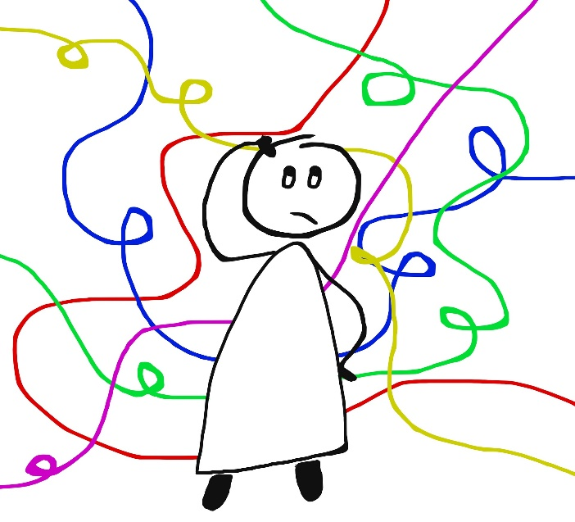
Literaturliste zum workshop
Kleiner Seelsorgekurs für potentielle MitarbeiterInnen in der Jugendarbeit zum Thema „Zweifel“.
in Burg Ludwigstein vom 08. – 10.03.2019
mit Peter Wroblewski

- Im Zweifel glauben – Margot Kässsmann – Herder – ISBN 978-3-451-06955-0
- Wenig niedriger als Gott – Biblische Lehre vom Menschen von Gunda Schneider-Flume – Evangelische Verlagsanstalt Leipzig ISBN 978-3-374-03182-5
- Was wirklich zählt ist das gelebte Leben – von Verena Kast – Kreuzverlag – ISBN 978-3-7831-3492-6
- Schlüssel zu den Lebensthemen – Konflikte anders sehen – von Verena Kast – Herder Verlag – ISBN 3-451-28332-8
- Zerrissenheit von Anselm Grün – Vier-Türme-Verlag ISBN 3-87868-614-5
- Arbeitshilfe/Grundkurs zum Besuchsdienst Band 4 – KIRCHE INFORM herausgegeben von der SELK erarbeitet von P. Wroblewski. Erhältlich im Kirchenbüro der SELK
- Glaube und sein Bruder von Tomas Halik – Herder Verlag ISBN978-3-451-37885-0

Peter Wroblewski im März 2019

